项目简要说明:
数据库设计:
管理员表
公司信息表
留言表
图片表
具体字段看SQL

数据库密码统一:123
名字zhhcx

项目目录布局图
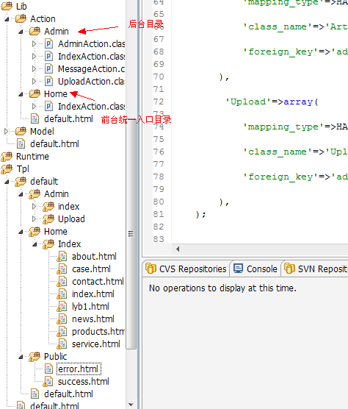

尚未完成
- 添加管理员
- 成功案例添加
- 留言管理
- 公司信息管理

还需改善
图片上传

12月22日

